ZHANGJIAJIE DREAM OF NATURE 6D3N
ดินแดนอวตาร งดงามดั่งความฝัน
ชมแสงสีเมืองโบราณเฟิ่งหวง สวยสุดบรรยาย
สะพานแก้ว สุดเสียว สักครั้งหนึ่งในชีวิตที่ต้องลอง
เดือนทางเดิน ตุลาคม-ธันวาคม
เริ่มต้นเพียง 17,999.-

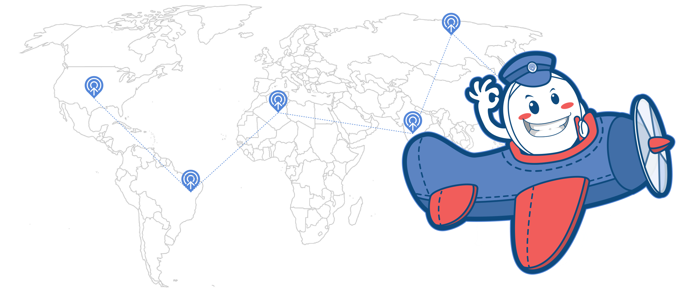
วันแรก กรุงเทพฯ(สนามบินสุวรรณภูมิ) – ฉางซา – เมืองฉางเต๋อ
11.30 น. พร้อมกันที่สนามบินสุวรรณภูมิชั้น 4 ประตูหมายเลข 2 เคาน์เตอร์ D สายการบิน THAI SMILE พบเจ้าหน้าที่คอยให้การตอนรับ และดำเนินการขั้นตอนการเช็คอิน
14.30 น. นำทุกท่านเหินฟ้าสู่ สนามบินฉางซา ประเทศจีน โดยเที่ยวบินที่ WE616 มีบริการอาหารร้อน และเครื่องดื่มขณะเดินทาง
(สายการบินไทยสมายล์จะมีการปรับเปลี่ยนเวลาการเดินทาง ตามตารางของสายการบิน
ดังนั้น โปรดตรวจสอบรายละเอียดตามวันเดินทางของท่านด้านท้ายโปรแกรม)
18.45 น. เดินทางถึง สนามบินฉางซา เมืองฉางซาตั้งอยู่ทางตอนใต้ของแม่น้ำเซียง มีพื้นที่ประมาณ 12,500 ตารางกิโลเมตร แบ่งเขตการปกครองออกเป็น 5 เขตและ 4 อำเภอ ทั้งยังเป็นเมืองหลักของมณฑลหูหนาน มีวัฒนธรรมและประวัติศาสตร์มากว่า 3,000 ปี ในปัจจุบันยังเป็นศูนย์กลางด้านการเมือง เศรษฐกิจอีกด้วย หลังจากผ่านขั้นตอนการตรวจคนเข้าเมืองและรับสัมภาระเรียบร้อยแล้ว จากนั้นนำท่านเดินสู่ เมืองฉางเต๋อ
ค่ำ บริการอาหารค่ำแบบชุดเซ็ต KFC เพื่อความสะดวกในการเดินทาง
พักที่ HUAJING HOTEL ระดับ 4 ดาว หรือระดับเทียบเท่า

วันที่สอง เมืองโบราณเฟิ่งหวง – ล่องเรือตามลำน้ำถัวเจียง – สะพานสายรุ้ง - บ้านเกิดเสิ่นฉงเหวิน
เช้า บริการอาหารเช้า ณ ห้องอาหารโรงแรม
จากนั้นเดินทางสู่ เมืองเฟิ่งหวง เป็นเมืองที่ขึ้นอยู่กับเขตปกครองตนเองของชนเผ่าน้อยถูเจีย ตั้งอยู่ทางทิศตะวันตกของมณฑลหูหนาน ตั้งอยู่ริมแม่น้ำถัวเจียง ล้อมรอบด้วยขุนเขาเสมือนด่าน ช่องแคบภูเขา ที่เด่นตระหง่านมียอดเขาติดต่อกันเป็นแนว เมืองโบราณเฟิ่งหวง หรือ เมืองหงส์ เป็นเมืองโบราณที่สร้างในราชวงศ์ถัง ซึ่งเป็นเมืองที่ก่อขึ้นด้วยหิน จุดเด่นคือกำแพงโบราณ ซึ่งสร้างขึ้นในสมัยราชวงศ์หมิง นอกจากนี้ยังมีโบราณสถานและโบราณวัตถุทางด้านวัฒนธรรมอันล้ำค่าที่ตกทอดมาจากราชวงศ์หมิงและชิงหลายร้อยแห่ง
เที่ยง บริการอาหารกลางวัน ณ ภัตตาคาร
นำท่าน ล่องเรือตามลำน้ำถัวเจียง การล่องเรือชมบรรยากาศของสองฝั่งแม่น้ำถั่วเจียง ถือว่าเป็นไฮไลท์ในการเที่ยวชมภายในเมืองโบราณเฟิ่งหวง ชมบ้านเรือนสองฟากฝั่งแม่น้ำ สะพานโบราณ เจดีย์วั่นหมิง หอตั๋วชุ่ย ฯลฯ ซึ่งเต็มไปด้วยบ้านเรือนที่มีลักษณะการก่อสร้างแบบจีนโบราณสร้างในสมัยราชวงศ์หมิงและชิง ระหว่างทางจะมีชาวบ้านซึ่งเป็นชนเผ่าดั้งเดิมของที่นี่เรียกว่าชนเผ่าถู่เจียง เอาเรือออกมาลอยลำคอยร้องเพลงต้อนรับนักท่องเที่ยวและไกด์ก็จะเชิญชวนให้นักท่องเที่ยวร้องเพลงตอบกลับไป ซึ่งไม่ว่าเราจะร้องเป็นเพลงไทยหรือจีนออกมาเค้าก็จะ
ร้องเพลงตอบกลับมาเพิ่มสีสันระหว่างการล่องเรือให้สนุกสนาน (หากไม่สามารถล่องเรือได้ จะเปลี่ยนโปรแกรมเป็น นำท่านชมบ้านตระกูลหยาง และชมพิพิธภัณฑ์เมืองโบราณเฟิ่งหวงแทน)
จากนั้นนำท่านชม สะพานสายรุ้ง สะพานไม้โบราณที่มีหลังคาคลุมเหมือนสะพานข้ามคลองในเวนิส เป็นสะพานประวัติศาสตร์ที่มีความเป็นมาหลายร้อย ปี ก่อนที่จะเดินถึงสะพานนั้นท่านจะได้เห็นจุดเด่นของฟ่งหวง คือบ้านที่ยกพื้นสูงเรียงราย เป็นทัศนียภาพที่สวยงามและเป็นที่นิยมชมชอบทั้งชาวจีนและชาวต่างประเทศ
นำท่านสู่ บ้านเกิดของเสิ่นฉงเหวิน อดีตนักประพันธ์ นักประวัติศาสตร์ และนักศึกษาค้นคว้าโบราณคดีอันลือชื่อ เป็นบ้านที่ปลูกล้อมรอบลานบ้าน ทั้งสี่ด้านก่อด้วยอิฐทนไฟ ซึ่งเป็นสัญลักษณ์ประจำท้องถิ่นในภาคตะวันตกของมณฑลหูหนาน ที่ได้ตกทอดมาจากปู่ของเสิ่นฉงเหวิน อดีตผู้บังคับการทหารประจำมณฑลกุ้ยโจว ในสมัยราชวงศ์ชิง ต่อมาจึงสร้างเป็นบ้านเกิดหลังดังกล่าว ซึ่งท่านเสิ่นฉงเหวินได้จดบันทึกประวัติให้ผู้คนได้รู้จักที่มาที่ไปของเมืองฟิงหวง จากนั้นนำท่าน ล่องแม่น้ำถัวเจียง ชมความงามของบ้านเรือนสองฝากฝั่งริมน้ำ ชมสะพานโบราณ สัมผัสบรรยากาศอันคลาสสิค จากนั้นทำทุกท่านเดินเที่ยวชมแสงสียามค่ำคืนของ
ค่ำ บริการอาหารค่ำ ณ ภัตตาคาร
พักที่ FENGTING HOTEL ระดับ 4 ดาว หรือเทียบเท่า
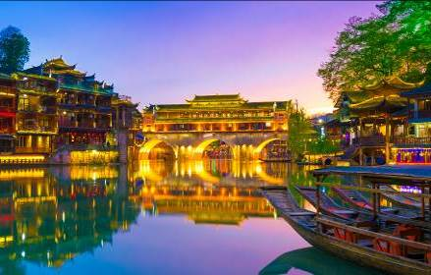
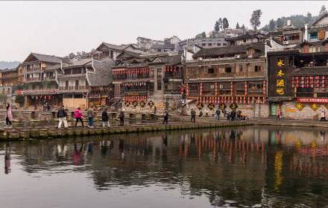
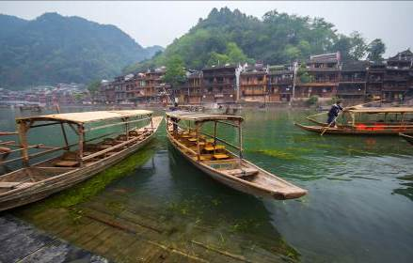

วันที่สาม จางเจียเจี้ย - พิพิธภัณฑ์ภาพวาดทราย – เทียนเหมินซาน - ถ้ำประตูสวรรค์(รวมกระเช้าและรถอุทยาน) ทางเดินกระจก - ร้านนวดฝ่าเท้าสมุนไพรจีน
เช้า บริการอาหารเช้า ณ ห้องอาหารโรงแรม
จากนั้นนำท่านเดินทางสู่ เมืองจางเจียเจี้ย ตั้งอยู่ทางภาคตะวันตกเฉียงเหนือของมณฑลหูหนาน ในภาคกลางของจีน เป็นประตูเชื่อมภาคกลางกับภาคตะวันตกของประเทศจีนจางเจียเจี้ย เป็นหนึ่งในเมืองท่องเที่ยวที่สำคัญที่สุดของจีนซึ่งลือชื่อด้วยทรัพยากรการท่องเที่ยวที่มีเอกลักษณ์ของตนเอง แหล่งท่องเที่ยวสำคัญในเมืองจางเจียเจี้ยเป็นพื้นที่ป่าไม้ถึง 98% ซึ่งนับเป็นออกชิเจนบาร์ธรรมชาติ เมืองจางเจียเจี้ยจึงประดุจดั่งดินแดนบริสุทธิ์ของโลกนอกจากนี้แล้ว ณ ที่แห่งนี้ยังเป็นแหล่งชุมชนของ 33 ชนเผ่า เช่น ชนเผ่าถู่เจีย ชนเผ่าไป๋ และชนเผ่าเหมียว สภาพภูมิศาสตร์ที่มีเอกลักษณ์ทำให้วัฒนธรรมของชนเผ่าต่างๆ ได้รับการอนุรักษ์เป็นอย่างดี ความหลากหลายทางภูมิประเทศของเขตธรรมชาติ แต่ละแห่งของจางเจียเจี้ยได้นำมาซึ่ง
ความอุดม สมบูรณ์ด้วยพันธุ์พืช และสัตว์นานาชนิด สภาพภูมิอากาศชุ่มชื้น แค่ในบริเวณสวนป่าจางเจียเจี้ย ก็มีแหล่งน้ำมากถึง 800 แห่ง น้ำตก น้ำพุ ธารน้ำ สระน้ำ และทะเลสาบจำนวนมาก มีภูมิทัศน์ที่แตกต่างกันไป มีธารน้ำจินเปียนซี โดยมีความยาวกว่า 10 กิโลเมตร
นำท่านชม พิพิธภัณฑ์ภาพวาดทราย หรือ จวินเซิงฮวาเยี้ยน สถานที่ซึ่งจัดแสดงภาพวาดของ หลี่จวินเซิง ซึ่งเป็นผู้ที่ริเริ่มศิลปะแบบใหม่ที่เรียกกันว่า จิตรกรรม ภาพเม็ดทราย ที่ใช้วัสดุธรรมชาติ เช่น กรวดสี เม็ดทราย กิ่งไม้ หิน ฯลฯ มาจัดแต่งเป็นภาพทิวทัศน์ จิตรกรรมที่รังสรรค์ขึ้นมา ล้วนได้รับรางวัลและการยกย่องมากมายหลายปี จนเป็นที่เลื่องลือไปทั่วโลก
เที่ยง บริการอาหารกลางวัน ณ ภัตตาคาร พิเศษ !! บริการท่านด้วยเมนู สุกี้เห็ด
จากนั้นนำท่านนั่งกระเช้าสู่ เขาเทียนเหมินซาน กระเช้าแห่งนี้จัดว่าเป็นกระเช้าที่มีความยาวที่สุดในโลก ระยะทางประมาณ 7.5 กิโลเมตร โดยใช้เวลานั่งประมาณ 40 นาที 1 กระเช้านั่งได้ประมาณ 8 ท่าน และกระเช้าแห่งนี้จัดได้ว่าเป็นกระเช้าที่มีความทันสมัยมากที่สุดแห่งหนึ่ง ระหว่างทางท่านจะได้ชมความงามของภูเขานับร้อยลูก สลับซับซ้อนกันดูสวยงามแปลกตา
จากนั้นนำท่านท้าทายความสูงสุดหวาดเสียวกับ ทางเดินกระจก ซึ่งมีระยะทางอยู่ที่ 60 เมตร ล้อมรอบไปด้วยหน้าผาสูงชัน ความกว้างของทางเดินกระจกวัดจากขอบหน้าผาได้ประมาณ 3 ฟุต มีความหนา 2.5 นิ้ว ถือเป็นการท้าทายนักท่องเที่ยวที่อยากมาสัมผัสทิวทัศน์อันงดงามบนเขาเทียนเหมินซาน โดยทางอุทยานมีกฏให้นักท่องเที่ยวต้องสวมรองเท้ากันลื่น ซึ่งมีคุณสมบัติช่วยเช็ดฝุ่นบนพื้นผิวกระจกไปด้วยในเวลาเดียวกัน
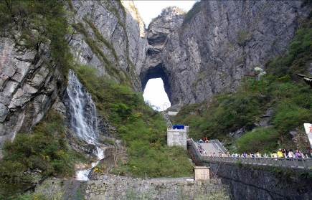
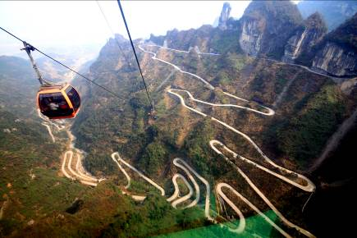
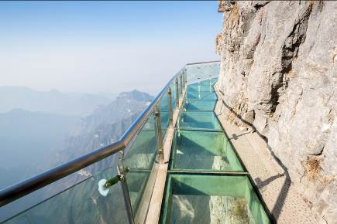

จากนั้นนำท่านเดินทางผ่านเส้นทางที่ 99 โค้งสู่ถ้ำเทียนเหมินต้ง หรือเรียกว่า ถ้ำประตูสวรรค์ ประวัติของโพรงถ้ำแห่งนี้เริ่มบันทึกไว้ว่า ราวปี ค.ศ. 263 จู่ๆหน้าผาของ ภูเขาซ่งเหลียง(Songliang Shan) ที่สูงนับพันเมตรเกิดถล่มลงมา ก่อให้เกิดโพรงถ้ำขนาดมหึมาคล้ายช่องประตูยักษ์ ด้วยเหตุนี้ทำให้ภูเขาลูกนี้ถูกเรียกเป็น เทียนเหมิน หรือ ประตูสวรรค์ นับตั้งแต่นั้นมา ประตูนี้มีความสูง 131.5 เมตร ความกว้าง 57 เมตร ความลึก 60 เมตร เมื่อท่านมาถึงถ้ำประตูสวรรค์ท่านจะได้ขึ้นขั้นบันได 999 ขั้น สู่ภูเขาประตูสวรรค์ สมควรแก่เวลาเดินทางลงจากเขาด้วยรถอุทยาน (หมายเหตุ : อาจจะมีเปลี่ยนแปลงเป็นนั่งรถอุทยาน + ขึ้นบันไดเลื่อน +
ลงกระเช้า เพื่อความสะดวกแก่ลูกค้าที่จะไม่ต้องรอคิวนาน หรือหากบันไดเลื่อนประกาศปิด การเที่ยวต้องเป็นขึ้น+ลงกระเช้า ทั้งนี้ทางบริษัทจะเปลี่ยนแปลงตามความเหมาะสมอย่างใดอย่างหนึ่ง //และในส่วนการนั่งรถของอุทยานขึ้นไปบนถ้ำประตูสวรรค์ หากรถของอุทยานไม่สามารถขึ้นไปที่ถ้ำประตูสวรรค์ได้ ทางบริษัทฯ จะไม่คืนเงิน และไม่จัดโปรแกรมอื่นมาทดแทนให้ ทั้งนี้ ขึ้นอยู่กับสภาวะอากาศ และการรักษาความปลอดภัยของนักท่องเที่ยว ขอสงวนสิทธิ์ยึดตามประกาศจากทางอุทยานเป็นสำคัญ โดยที่ไม่ต้องแจ้งให้ทราบล่วงหน้า)
จากนั้นนำท่านแวะ ร้านนวดฝ่าเท้าสมุนไพรจีน ชมการสาธิตการนวดเท้า และแช่เท้าด้วยยาสมุนไพรจีนโบราณ ซึ่งเป็นอีกวิธีหนึ่งในการผ่อนคลายความเครียด ปรับสมดุลให้การไหลเวียนของโลหิตด้วยวิธีธรรมชาติ
ค่ำ บริการอาหารค่ำ ณ ภัตตาคาร
พักที่ STATEGUEST HOTEL ระดับ 5 ดาวท้องถิ่น หรือเทียบเท่า
วันที่สี่ ลำธารแส้ม้าทอง - ร้านหยก - นั่งกระเช้าขึ้นเขาเทียนจื่อซาน – สวนจอมพลเฮ่อหลง
สะพานใต้หล้าอันดับหนึ่ง – เขาอวตาร – ลิฟท์แก้วไป๋หลง
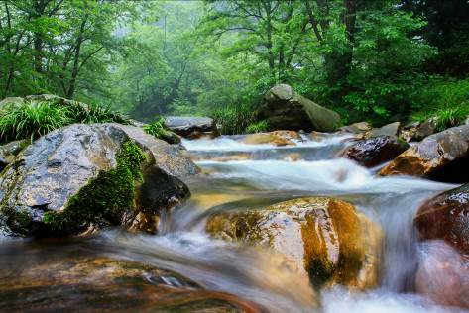
เช้า บริการอาหารเช้า ณ ห้องอาหารโรงแรม
นำท่านชม ลำธารแส้ม้าทอง หรือ จินเปียนซี เป็นลำธารที่ไหลวนไปตามช่องเขาและชะง่อนผาสูงชันเข้าไปกลางภูเขาวงกตระยะทางประมาณ 7.5 กิโลเมตร ตั้งอยู่ทางด้านตะวันออกของอุทยานแห่งชาติจางเจียเจี้ย โดยลำธารแห่งนี้จะไปบรรจบรวมกับแม่น้ำหลีของมณฑลหูหนาน เมื่อเข้าสู่เขตของลำธารท่านสามารถสัมผัสได้ถึงความเย็นสบายและร่มรื่นของต้นไม้และลำธาร สองข้างทางมีเทือกเขาที่สวยงามและแปลกตาและแวะชมจุดชมวิวต่างๆนานา เช่น ผาแส้ม้าทอง อรหันต์เมาเหล้า ผาเขาช่วยมารดา น้ำลอดสี่ทวาร และหน้าผาต่างๆ เหมือนวิวของลำธารมีมนต์สะกดให้ท่านหลงเข้าไปอยู่ในเทพนิยายคลายร้อนและความอ่อนล้าได้เป็นอย่างดี
จากนั้นนำท่านสู่ ร้านหยก เครื่องประดับที่นิยมกันอย่างแพร่หลาย ตามความเชื่อของคนจีนซึ่งมีมาตั้งแต่สมัยโบราณ โดยเฉพาะความเชื่อเกี่ยวกับการใส่เครื่องประดับจำพวก "แหวน"และ"กำไล" ใส่กำไลหยก ก็จะช่วยเสริมให้เป็นคนมีอำนาจ ช่วยให้มีความเจริญก้าวหน้า และความเจริญรุ่งเรือง อีกทั้งยังช่วยสร้างสมดุลให้เกิดขึ้นได้ทั้งร่างกายและจิตใจ รวมไปถึงการช่วยเสริมพลังให้ร่างกายแข็งแรง
เที่ยง บริการอาหารกลางวัน ณ ภัตตาคาร
จากนั้นนำทุกท่านนั่งกระเช้าขึ้นสู่ เขาเทียนจื่อซาน หรือ "เขาจักรพรรดิ์" ซึ่งการนั่งกระเช้าขึ้นสู่ยอดเขานั้นใช้ระยะเวลาประมาณ 8 นาที ซึ่งกระเช้าแต่ละตู้สามารถนั่งได้ 8 ท่าน โดยระหว่างที่นั่งกระเช้านั้นท่านสามารถชมทิวทัศน์ที่อยู่เบื้องล่าง ท่านจะได้พบกับแท่งภูเขาหินรูปทรงประหลาดมากมายที่เขียวขจีปกคลุมไปด้วยพืชนานาชนิด เมื่อกระเช้าขึ้นถึงยอดเขาแล้วท่านจะได้ชมความงามของทิวทัศน์ที่สุดแสนประทับใจ ท่านจะได้ตื่นตาตื่นใจกับยอดเขาสูงชัน ลำห้วยลึก และป่าหินหินยักษ์ในรูปลักษณะต่างๆมากมาย เขาเทียนจื่อซานแห่งนี้ยังเป็นที่ถ่ายทำภาพยนตร์ชื่อดังหลายต่อหลายเรื่องโดยภาพยนตร์ของฮอลลีวู้ดชื่อดังที่คนไทยเรารู้จักกันก็คือ คือ ภาพยนตร์เรื่องอวตาร(AVATAR) นั่นเอง
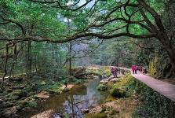
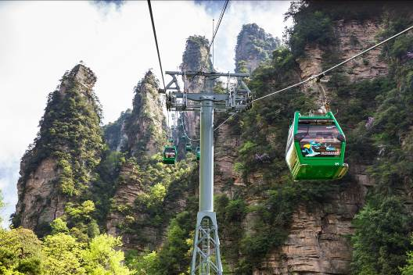
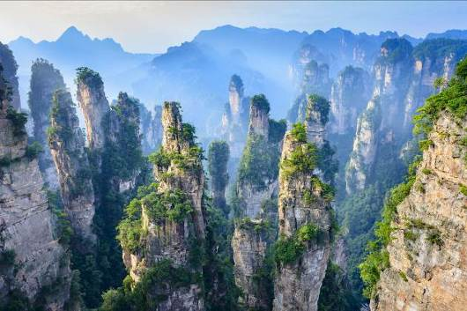

นำท่านสู่ สวนจอมพลเฮ่อหลง ซึ่งเป็นจุดหนึ่งที่ผู้มาเยือนภูเขาอวตารต้องแวะมาถ่ายรูปบริเวณนี้ นอกจากจะมีรูปปั้นของจอมพลเฮ่อหลง ซึ่งเป็นหนึ่งในสิบจอมพลรุ่นแรกของกองทัพปลดแอกจีน ที่รบชนะกองทัพญี่ปุ่นผู้รุกราน และกองทัพของเจียงไคเช็ค จนเกิดการปฏิรูปการปกครองในประเทศจีน ตั้งเป็นอนุสรณ์ภายในสวนแห่งนี้ ทางด้านทิศใต้ของสวนแห่งนี้ยังเป็นจุดชมวิวซึ่งสามารถชมยอดเขาและหินแปลกนับไม่ถ้วน เช่น เขาพู่กัน เขาจักรพรรดิ เขาสวนสวรรค์ เขานางฟ้าโปรยดอกไม้ ฯลฯ จากนั้นนำท่านชม สะพานเทียนเสี้ยตี้อี้เฉียว หรือที่บางคนเรียกว่าสะพานหนึ่งในใต้หล้า บ้างก็เรียกว่าสะพานใต้ฟ้าอันดับ1 มีทิวทัศน์ที่สวยงาม ซึ่งถือเป็ดจุดท่องเที่ยวสำคัญที่หนึ่งบนเขาเทียนจื่อซาน เคยเป็นที่ถ่ายทำภาพยนตร์หลายเรื่อง หลังจากนั้นนำท่านลงจากเขาเทียนจื่อซาน โดย ลิฟท์แก้วไป่หลง ลิฟท์แก้วแห่งแรกของเอเชียที่มีความสูง 326 เมตร ถูกสร้างขึ้นตั้งแต่ปี 2002 (พ.ศ. 2545) ด้วยงบประมาณกว่า 180 ล้านหยวน หรือราว 975 ล้านบาท ซึ่งถูกบันทึกลงใน Guinness World Records ว่าเป็นลิฟต์ภายนอกอาคารที่มีความสูงที่สุด และเร็วที่สุดในโลก (หมายเหตุ : ขึ้น-ลงเขาด้วยลิฟท์ และ กระเช้า อย่างละ 1 เที่ยวตามความเหมาะสม // โดยไกด์ท้องถื่นจะแจ้งให้ทราบ ในกรณีที่กระเช้าหรือลิฟท์ปิดซ่อมบำรุงทางบริษัทฯขอสงวนสิทธ์ในการเปลี่ยนแปลงโดยที่ไม่ต้องแจ้งให้ทราบล่วงหน้า)
ค่ำ บริการอาหารค่ำ ณ ภัตตาคาร พิเศษ !! บริการท่านด้วย เมนูอาหารไทย
พักที่ STATEGUEST HOTEL ระดับ 5 ดาวท้องถิ่น หรือเทียบเท่าฃ
วันที่ห้า แกรนด์แคนยอน - สะพานแก้วที่ยาวที่สุดโลก – ร้านผ้าไหม - ร้านผลิตภัณฑ์ยางพารา - ถนนคนเดินซีปู้เจีย
เช้า บริการอาหารเช้า ณ ห้องอาหารโรงแรม
นำท่านเดินทางสู่ แกรนด์แคนยอน แห่งจางเจียเจี้ย เป็นจุดที่ตั้งของสะพานแก้วข้ามเขาที่ยาวที่สุดในโลก ซึ่งเป็นสถานที่ท่องเที่ยวแห่งใหม่ล่าสุดในจางเจียเจี้ย นำท่านพิสจูน์ความกล้ากับ สะพานแก้วจางเจียเจี้ย เหนือแคนยอน ที่มีความสูงเหนือพื้น 980 ฟุต และมีความยาวกว่า 400 เมตร ออกแบบโดย Haim Dotan นักออกแบบชื่อดังจากอิสราเอล ซึ่งสะพานแก้วแห่งนี้ทำหน้าที่เป็นทางเชื่อมสองหน้าผาเข้าด้วยกัน นอกจากนี้จุดกลางสะพานยังมีกิจกรรมอย่างบันจี๊จั้ม และซิบไลน์ให้ท้าทายความเสียวแบบสุดขีดอีกด้วย
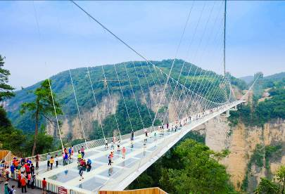
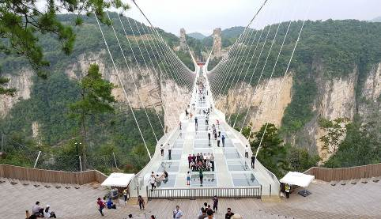
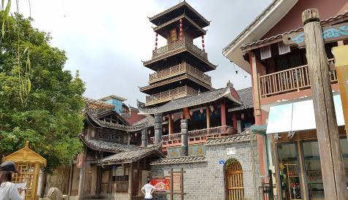

(หมายเหตุ : หากสะพานแก้วยังไม่ผ่านการตรวจความปลอดภัย หรือไม่สามารถเข้าไปเที่ยวชมได้ ทางบริษัทฯ ขอสงวนสิทธิ์ไม่คืนค่าบริการใดๆทั้งสิ้นให้ท่าน โดยไม่ต้องแจ้งให้ทราบล่วงหน้า**)
จากนั้นทำท่านสู่ ร้านผ้าไหม ให้ท่านได้เลือกชม เลือกซื้อสินค้าและผลิตภัณฑ์ ที่ผลิตด้วยผ้าไหมจากโรงงานคุณภาพในท้องถิ่นตามอัธยาศัย
เที่ยง บริการอาหารกลางวัน ณ ภัตตาคาร
จากนั้นนำท่านสู้ ร้านผลิตภัณฑ์ยางพารา ให้ท่านได้เลือกชมสินค้าและผลิตภัณฑ์เครื่องนอนเพื่อสุขภาพชนิดต่างๆ
จากนั้นนำท่านสู่ ถนนคนเดินซีปู้เจีย เป็นถนนคนเดินที่พึ่งสร้างใหม่ได้ไม่นานโดยเป็นการลงทุนของรัฐบาลท้องถิ่นที่นี่ให้เป็นสถานที่ช้อปปิ้งของนักท่องเที่ยวที่มาจางเจียเจี้ย และเป็นสถานที่สร้างรายได้ให้แก่ชาวบ้านในพื้นที่ให้มีงานทำกัน บรรยากาศที่นี่ออกแบบให้เป็นบ้านเรือนโบราณสมัยราชวงศ์ชิง
ค่ำ บริการอาหารค่ำ ณ ภัตตาคาร พิเศษ !! บริการท่านด้วยเมนู ปิ้งย่างสไตล์เกาหลี
พักที่ STATEGUEST HOTEL ระดับ 5 ดาวท้องถิ่น หรือเทียบเท่า

วันที่หก ร้านใบชา – ฉางซา - ถนนคนเดินหวงซิงลู่ - สนามบินฉางซา - กรุงเทพฯ(สนามบินสุวรรณภูมิ)
เช้า บริการอาหารเช้า ณ ห้องอาหารโรงแรม
นำทุกท่านสู่ ร้านใบชา สวรรค์ของคนรักชา ให้ท่านได้ชาชิมที่มีชื่อเสียงของประเทศจีน เช่นชาอู่หลงของปักกิ่ง ชาผู๋เอ๋อร์จากหยุนหนาน และชาอื่นๆที่มีชื่อเสียงต่างๆหลากหลายชนิด ที่รวบรวมจากแหล่งผลิตที่ขึ้นชื่อ ให้ท่านได้ชมกระบวนการผลิตใบชาแห้งและให้โอกาสท่านได้ลิ้มรสชาติของชาชนิดต่างๆ
จากนั้นนำท่านเข้าสู่ เมืองฉางซา ตั้งอยู่ทางตอนใต้ของแม่น้ำเซียง มีพื้นที่ประมาณ 12,500 ตารางกิโลเมตร แบ่งเขตการปกครองออกเป็น 5 เขตและ 4 อำเภอ ทั้งยังเป็นเมืองหลักของมณฑลหูหนาน มีวัฒนธรรมและประวัติศาสตร์มากว่า 3,000 ปี ในปัจจุบันยังเป็นศูนย์กลางด้านการเมือง เศรษฐกิจอีกด้วย
เที่ยง บริการอาหารกลางวัน ณ ภัตตาคาร
นำท่านเดินทางสู่ ถนนคนเดินหวงซิงลู่ แหล่งช้อปปิ้งหลักของเมืองฉางซา ให้เวลาอิสระแก่ท่านสามารถเดินชมหรือเลือกซื้อสินค้าต่างๆได้ตามอัธยาศัย สินค้าที่ท่านสามารถเลือกซื้อในย่านนี้มีตั้งแต่สินค้าราคาประหยัด ไปจนถึงสินค้าแบรนด์ยอดนิยมต่างๆ
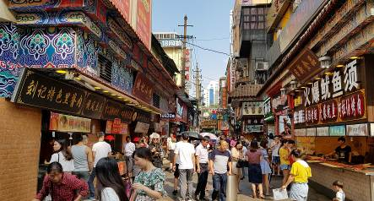
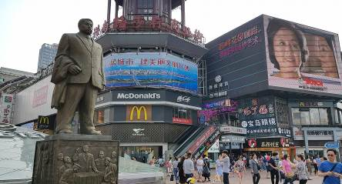
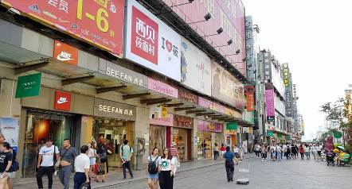

สมควรแก่เวลานำท่านเดินทางสู่ สนามบินฉางซา ระหว่างทางให้ท่านได้พักผ่อนเพลิดเพลินชมวิวกับธรรมชาติอันสวยงามตลอดสองข้างทาง

19.40 น. นำทุกท่านเหินฟ้ากลับสู่ประเทศไทย โดยสายการบิน THAI SMILE เที่ยวบินที่ WE617
22.35 น. เดินทางถึง สนามบินสุวรรณภูมิ โดยสวัสดิภาพ พร้อมความประทับใจ...
(สายการบินไทยสมายล์จะมีการปรับเปลี่ยนเวลาการเดินทาง ตามตารางของสายการบิน
ดังนั้น โปรดตรวจสอบรายละเอียดตามวันเดินทางของท่านด้านท้ายโปรแกรม)

** หากท่านที่ต้องออกตั๋วภายใน (เครื่องบิน ,รถทัวร์ ,รถไฟ) กรุณาสอบถามกับเจ้าหน้าที่ทุกครั้งก่อนทำการ
ออกตั๋ว เนื่องจากสายการบินอาจมีการปรับเปลี่ยนไฟล์ท หรือ เวลาบิน โดยไม่ได้แจ้งให้ทราบล่วงหน้า **
**โรงแรมที่พัก และโปรแกรมท่องเที่ยวอาจมีการสลับปรับเปลี่ยนขึ้นอยู่กับความเหมาะสม และคำนึงถึงผลประโยชน์และความปลอดภัยของลูกค้าเป็นหลัก**
**การเดินทางในแต่ละครั้งจะต้องมีผู้โดยสารจำนวน 15 ท่านขึ้นไป ถ้าผู้โดยสารไม่ครบจำนวนดังกล่าว บริษัทฯ ขอสงวนสิทธิ์ในการเลื่อนการเดินทาง หรือเปลี่ยนแปลงราคา**
*** ขอบพระคุณทุกท่านที่ใช้บริการ ***

อัตราค่าบริการ
กำหนดการเดินทาง | รายละเอียด  เที่ยวบิน | ผู้ใหญ่  ห้องละ  2-3 ท่าน | เด็กอายุ  ไม่เกิน18ปี | พักเดี่ยวเพิ่ม | ราคา  ไม่รวม  ตั๋ว
11 – 16 ตุลาคม 2561 | ขาไป WE616 (16.05 – 20.20)  ขากลับ WE617 (21.20 - 23.55) | 22,999 | 25,999 | 5,500 | 13,900
17 - 22 ตุลาคม 2561 | ขาไป WE616 (16.05 – 20.20)  ขากลับ WE617 (21.20 - 23.55) | 18,999 | 21,999 | 4,500 | 11,900
18 - 23 ตุลาคม 2561 | ขาไป WE616 (16.05 – 20.20)  ขากลับ WE617 (21.20 - 23.55) | 22,999 | 25,999 | 5,500 | 13,900
25 – 30 ตุลาคม 2561 | ขาไป WE616 (16.05 – 20.20)  ขากลับ WE617 (20.40 – 23.15) | 17,999 | 20,999 | 4,500 | 11,900
01 - 06 พฤศจิกายน 2561 | ขาไป WE616 (15.30 – 19.45)  ขากลับ WE617 (20.40 – 23.15) | 17,999 | 20,999 | 4,500 | 11,900
07 - 12 พฤศจิกายน 2561 | ขาไป WE616 (14.30 – 18.45)  ขากลับ WE617 (19.40 - 22.35) | 17,999 | 20,999 | 4,500 | 11,900
17 – 22 พฤศจิกายน 2561 | ขาไป WE616 (15.30 – 19.45)  ขากลับ WE617 (20.40 – 23.15) | 17,999 | 20,999 | 4,500 | 11,900
21 – 26 พฤศจิกายน 2561 | ขาไป WE616 (14.30 – 18.45)  ขากลับ WE617 (19.40 - 22.35) | 17,999 | 20,999 | 4,500 | 11,900
25 – 30 ธันวาคม 2561 | ขาไป WE616 (15.30 – 19.45)  ขากลับ WE617 (19.40 - 22.35) | 19,999 | 22,999 | 5,500 | 12,900
26 – 31 ธันวาคม 2561 | ขาไป WE616 (14.30 – 18.45)  ขากลับ WE617 (19.40 - 22.35) | 22,999 | 25,999 | 5,500 | 13,900
28 ธ.ค. – 02 ม.ค.2562 | ขาไป WE616 (14.30 – 18.45)  ขากลับ WE617 (19.40 - 22.35) | 27,999 | 30,999 | 7,000 | 17,900
29 ธ.ค. – 03 ม.ค.2562 | ขาไป WE616 (15.30 – 19.45)  ขากลับ WE617 (20.40 – 23.15) | 27,999 | 30,999 | 7,000 | 17,900
***ค่าบริการข้างต้น ยังไม่รวมค่าทิปคนขับรถ มัคคุเทศก์ท้องถิ่นและหัวหน้าทัวร์
ท่านละ 220 หยวน/ทริป/ต่อท่าน***
หมายเหตุ : ตามนโยบายของรัฐบาลจีนร่วมกับการท่องเที่ยวแห่งเมืองจีนเพื่อโปรโมทสินค้าพื้นเมือง ในนามของร้านรัฐบาล คือ บัวหิมะ, ผ้าไหม, ไข่มุก, ใบชา, ใยไผ่ไหม, หยก ซึ่งจำเป็นต้องระบุไว้ใน
โปรแกรมทัวร์ เพราะมีผลกับราคาทัวร์ ทางบริษัทฯ จึงอยากเรียนชี้แจงลูกค้าทุกท่านว่า ร้านรัฐบาลทุกร้านจำเป็นต้องรบกวนทุกท่านแวะชม ซื้อหรือไม่ซื้อขึ้นอยู่กับความพอใจของลูกค้าเป็นหลัก ไม่มีการบังคับใดๆ ทั้งสิ้น และถ้าหากลูกค้าไม่มีความประสงค์จะเข้าร้านรัฐบาลจีนทุกเมือง ทางบริษัทฯ ขอสงวนสิทธิ์ในการเรียกเก็บค่าใช้จ่ายที่เกิดขึ้นจากท่านเป็นจำนวนเงิน 300 หยวน / ท่าน / ร้าน
อัตราค่าบริการนี้รวม
 ค่าตั๋วเครื่องบินไป-กลับ พร้อมคณะ
 ค่าภาษีสนามบินทุกแห่งที่มี
 ค่าน้ำหนักกระเป๋าสัมภาระท่านละไม่เกิน 20 กก.
 ค่ารถรับ-ส่ง และนำเที่ยวตามรายการ
 ค่าที่พักตามที่ระบุในรายการ พักห้องละ 2 ท่านหรือ 3 ท่าน
 ค่าเข้าชมสถานที่ต่างๆ ตามราย
 ค่าอาหารตามมื้อที่ระบุในรายการ
 ค่าจ้างมัคคุเทศก์คอยบริการตลอดการเดินทาง
 ค่าประกันอุบัติเหตุระหว่างเดินทาง วงเงินท่านละ 1,000,000 บาท (เงื่อนไขตามกรมธรรม์)
อัตราค่าบริการนี้ไม่รวม
 ค่าวีซ่ากรุ๊ปประเทศจีน 1,000 บาท เฉพาะพาสสปอต์ไทย และต้องไป-กลับพร้อมกรุ๊ปเท่านั้น !!
 ค่าทิปคนขับรถ หัวหน้าทัวร์ และมัคคุเทศก์ท้องถิ่น ท่านละ 220 หยวน/ทริป/ต่อท่าน
 ค่าธรรมเนียมวีซ่าเดี่ยวเข้าประเทศจีน **ในกรณีที่ทางรัฐบาลจีนประกาศยกเลิกวีซ่าวีซ่ากรุ๊ปผู้เดินทางจะต้องเสียค่าใช้จ่ายในการทำวีซ่าเดี่ยว ท่านละ 1,800 บาท**
 ค่าใช้จ่ายส่วนตัวนอกเหนือจากรายการที่ระบุ เช่น ค่าทำหนังสือเดินทาง ค่าโทรศัพท์ ค่าโทรศัพท์ทางไกล ค่าอินเตอร์เน็ต ค่าซักรีด มินิบาร์ในห้อง รวมถึงค่าอาหารและเครื่องดื่มที่สั่งเพิ่มนอกเหนือรายการ (กรุณาสอบถามจากหัวหน้าทัวร์ก่อนการใช้บริการ)
 ค่าภาษีมูลค่าเพิ่ม 7% และภาษีหัก ณ ที่จ่าย 3%

เงื่อนไขการชำระค่าบริการ
- นักท่องเที่ยวหรือเอเจนซี่ต้องชำระเงินมัดจำเป็นเงินจำนวน 10,000 บาทต่อท่านเพื่อสำรองที่นั่ง
- นักท่องเที่ยวหรือเอเจนซี่ต้องชำระเงินค่าบริการส่วนที่เหลือทั้งหมดก่อนวันเดินทางอย่างน้อย 21 วัน กรณีนักท่องเที่ยวหรือเอเจนซี่ไม่ชำระเงิน หรือชำระเงินไม่ครบภายในกำหนด รวมถึงกรณีเช็คของท่านถูกปฏิเสธการจ่ายเงินไม่ว่ากรณีใดๆ ให้ถือว่านักท่องเที่ยวสละสิทธิการเดินทางในทัวร์นั้นๆ
- การติดต่อใดๆ กับทางบริษัทเช่น แฟกซ์ อีเมล์ หรือจดหมายฯ ต้องทำในวันเวลาทำการของทางบริษัท ดังนี้ วันจันทร์ ถึงศุกร์ เวลา 9.00 น. – 18.00 น. และวันเสาร์ เวลา 9.00 น. – 14.00 น. นอกจากวันเวลาดังกล่าวและวันหยุดนักขัตฤกษ์ที่รัฐบาลประกาศในปีนั้นๆถือว่าเป็นวันหยุดทำการของทาง
บริษัท
เงื่อนไขการยกเลิกการเดินทาง
- กรณีที่นักท่องเที่ยวหรือเอเจนซี่ต้องการขอยกเลิกการเดินทาง หรือเลื่อนการเดินทาง นักท่องเที่ยวหรือเอเจนซี่(ผู้มีชื่อในเอกสารการจอง) จะต้องแฟกซ์ อีเมล์ หรือเดินทางมาเซ็นเอกสารการยกเลิกที่บริษัทอย่างใดอย่างหนึ่งเพื่อแจ้งยกเลิกการจองกับทางบริษัทเป็นลายลักษณ์อักษร ทางบริษัทไม่รับยกเลิกการจองผ่านทางโทรศัพท์ไม่ว่ากรณีใดๆ
- กรณีนักท่องเที่ยวหรือเอเจนซี่ต้องการขอรับเงินค่าบริการคืน นักท่องเที่ยวหรือเอเจนซี่ (ผู้มีชื่อในเอกสารการจอง) จะต้องแฟกซ์ อีเมล์ หรือเดินทางมาเซ็นเอกสารการขอรับเงินคืนที่บริษัทอย่างใดอย่างหนึ่งเพื่อทำเรื่องขอรับเงินค่าบริการคืน โดยแนบหนังสือมอบอำนาจพร้อมหลักฐานประกอบการมอบอำนาจ หลักฐานการชำระเงินค่าบริการต่างๆ และหน้าสมุดบัญชีธนาคารที่ต้องการให้นำเงินเข้าให้ครบถ้วน โดยมีเงื่อนไขการคืนเงินค่าบริการดังนี้
  - ยกเลิกก่อนวันเดินทางไม่น้อยกว่า 30 วัน คืนเงินค่าบริการร้อยละ 100 ของค่าบริการที่ชำระแล้ว
  - ยกเลิกก่อนวันเดินทางไม่น้อยกว่า 15 วัน คืนเงินค่าบริการร้อยละ 50 ของค่าบริการที่ชำระแล้ว
  - ยกเลิกก่อนวันเดินทางน้อยกว่า 15 วัน ไม่คืนเงินค่าบริการที่ชำระแล้วทั้งหมด
ทั้งนี้ ทางบริษัทจะหักค่าใช้จ่ายที่ได้จ่ายจริงจากค่าบริการที่ชำระแล้วเนื่องในการเตรียมการจัดการนำเที่ยวให้แก่นักท่องเที่ยว เช่น การสำรองที่นั่งตั๋วเครื่องบิน การจองที่พักฯลฯ
- การเดินทางที่ต้องการันตีมัดจำหรือซื้อขาดแบบมีเงื่อนไข หรือเที่ยวบินเหมาลำ Charter Flight หรือ Extra Flight กับสายการบิน หรือผ่านตัวแทนในประเทศหรือต่างประเทศ จะไม่มีการคืนเงินมัดจำหรือค่าบริการทั้งหมด
- การติดต่อใดๆ กับทางบริษัทเช่น แฟกซ์ อีเมล์ หรือจดหมายฯ ต้องทำในวันเวลาทำการของทางบริษัท ดังนี้ วันจันทร์ ถึงศุกร์ เวลา 9.00 น. – 18.00 น. และวันเสาร์ เวลา 9.00 น. – 14.00 น. นอกจากวันเวลาดังกล่าวและวันหยุดนักขัตฤกษ์ที่รัฐบาลประกาศในปีนั้นๆถือว่าเป็นวันหยุดทำการของทางบริษัท
- ทางบริษัทขอสงวนสิทธิ์ในการยกเลิกการเดินทางกรณีมีนักท่องเที่ยวเดินทางไม่ถึง 15 คน
เงื่อนไขและข้อกำหนดอื่นๆ
  - ทัวร์นี้สำหรับผู้มีวัตถุประสงค์เพื่อการท่องเที่ยวเท่านั้น
  - ทัวร์นี้เป็นทัวร์แบบเหมา หากท่านไม่ได้ร่วมเดินทางหรือใช้บริการตามที่ระบุไว้ในรายการไม่ว่าบางส่วนหรือทั้งหมด หรือถูกปฏิเสธการเข้า-ออกเมืองด้วยเหตุผลใดๆ ทางบริษัทจะไม่คืนเงินค่าบริการไม่ว่าบางส่วนหรือทั้งหมดให้แก่ท่าน
  - ทางบริษัทขอสงวนสิทธิ์ในการยกเลิกการเดินทางในกรณีที่มีนักท่องเที่ยวร่วมเดินทางน้อยกว่า 15 ท่าน โดยจะแจ้งให้กับนักท่องเที่ยวหรือเอเจนซี่ทราบล่วงหน้าอย่างน้อย 7 วันก่อนการเดินทางสำหรับประเทศที่ไม่มีวีซ่า และอย่างน้อย 10 วันก่อนการเดินทางสำหรับประเทศที่มีวีซ่า แต่หากทางนักท่องเที่ยวทุกท่านยินดีที่จะชำระค่าบริการเพิ่มจากการที่มีนักท่องเที่ยวร่วมเดินทางน้อยกว่าที่ทางบริษัทกำหนดเพื่อให้คณะเดินทางได้ ทางเรายินดีที่จะให้บริการต่อไป
  - ทางบริษัทขอสงวนสิทธิ์ไม่รับผิดชอบค่าเสียหายจากความผิดพลาดในการสะกดชื่อ นามสกุล คำนำหน้าชื่อ เลขที่หนังสือเดินทาง และอื่นๆ เพื่อใช้ในการจองตั๋วเครื่องบิน ในกรณีที่นักท่องเที่ยวหรือเอเจนซี่มิได้ส่งหน้าหนังสือเดินทางให้กับทางบริษัทพร้อมการชำระเงินมัดจำ
  - ทางบริษัทขอสงวนสิทธิ์ในการเปลี่ยนแปลงรายการการเดินทางตามความเหมาะสม เพื่อให้สอดคล้องกับสถานการณ์ ภูมิอากาศ และเวลา ณ วันที่เดินทางจริงของประเทศที่เดินทาง ทั้งนี้ บริษัทจะคำนึงถึงความปลอดภัยของนักท่องเที่ยวส่วนใหญ่เป็นสำคัญ
  - ทางบริษัทขอสงวนสิทธิ์ไม่รับผิดชอบใดๆ ต่อความเสียหายหรือค่าใช้จ่ายใดๆ ที่เพิ่มขึ้นของนักท่องเที่ยวที่มิได้เกิดจากความผิดของทางบริษัท เช่น ภัยธรรมชาติ การจลาจล การนัดหยุดงาน การปฏิวัติ อุบัติเหตุ ความเจ็บป่วย ความสูญหายหรือเสียหายของสัมภาระ ความล่าช้า เปลี่ยนแปลง หรือการบริการของสายการบิน เหตุสุดวิสัยอื่น เป็นต้น
  - อัตราค่าบริการนี้คำนวณจากอัตราแลกเปลี่ยนเงินตราต่างประเทศ ณ วันที่ทางบริษัทเสนอราคา ดังนั้น ทางบริษัทขอสงวนสิทธิ์ในการปรับราคาค่าบริการเพิ่มขึ้น ในกรณีที่มีการเปลี่ยนแปลงอัตราแลกเปลี่ยนเงินตราต่างประเทศ ค่าตั๋วเครื่องบิน ค่าภาษีเชื้อเพลิง ค่าประกันภัยสายการบิน การเปลี่ยนแปลงเที่ยวบินฯลฯ
  - มัคคุเทศก์ พนักงาน หรือตัวแทนของทางบริษัท ไม่มีอำนาจในการให้คำสัญญาใดๆ แทนบริษัท เว้นแต่มีเอกสารลงนามโดยผู้มีอำนาจของบริษัทกำกับเท่านั้น

ข้อแนะนำก่อนการเดินทาง
  - กรุณาแยกของเหลว เจล สเปรย์ ที่จะนำติดตัวขึ้นเครื่องบิน ต้องมีขนาดบรรจุภัณฑ์ไม่เกิน 100 มิลลิลิตรต่อชิ้น และรวมกันทุกชิ้นไม่เกิน 1,000 มิลลิลิตร โดยแยกใส่ถุงพลาสติกใสซึ่งมีซิปล็อคปิดสนิท และสามารถนำออกมาให้เจ้าหน้าที่ตรวจได้อย่างสะดวก ณ จุดเอ็กซ์เรย์ อนุญาตให้ถือได้ท่านละ 1 ใบเท่านั้น ถ้าสิ่งของดังกล่าวมีขนาดบรรจุภัณฑ์มากกว่าที่กำหนดจะต้องใส่กระเป๋าใบใหญ่และฝากเจ้าหน้าที่โหลดใต้ท้องเครื่องบินเท่านั้น
  - สิ่งของที่มีลักษณะคล้ายกับอาวุธ เช่น กรรไกรตัดเล็บ มีดพก แหนบ อุปกรณ์กีฬาฯ จะต้องใส่กระเป๋าใบใหญ่และฝากเจ้าหน้าที่โหลดใต้ท้องเครื่องบินเท่านั้น
  - กรุณาเตรียมของใช่ส่วนตัว เช่น แปรงสีฟัน ยาสีฟัน สบู่แชมพู ของตัวส่วนตัวไปเอง เนื่องจากรัฐบาลท้องถิ่นต้องการรักษาสิ่งแวดล้อมและลดการทิ้งขยะ จึงไม่มีบริการที่โรงแรม
  - IATA ได้กำหนดมาตรการเกี่ยวกับการนำแบตเตอรี่สำรองขึ้นไปบนเครื่องบินดังนี้
แบตเตอรี่สำรองสามารถนำใส่กระเป๋าติดตัวถือขึ้นเครื่องบินได้ในจำนวนและปริมาณที่จำกัด ได้แก่
4.1 แบตเตอรี่สำรองที่มีความจุไฟฟ้าน้อยกว่า 20,000 mAh หรือน้อยกว่า 100 Wh สามารถนำขึ้นเครื่องได้ไม่มีการจำกัดจำนวน
4.2 แบตเตอรี่สำรองที่มีความจุไฟฟ้า 20,000 - 32,000 mAh หรือ 100-160 Wh สามารถนำขึ้นเครื่องได้ไม่เกินคนละ 2 ก้อน
4.3 แบตเตอรี่สำรองที่มีความจุไฟฟ้ามากกว่า 32,000 mAh หรือ 160 Wh ห้ามนำขึ้นเครื่องในทุกกรณี
5. ห้ามนำแบตเตอรี่สำรองใส่กระเป๋าเดินทางโหลดใต้เครื่องในทุกกรณี
****************************************

เอกสารประกอบการยื่นวีซ่าท่องเที่ยวประเทศจีนแบบกรุ๊ป เฉพาะพาสสปอต์ไทยเท่านั้น!!
- สำเนาหนังสือเดินทาง ต้องมีอายุเหลือมากกว่า 6 เดือน
- สำเนาสูติบัตร เฉพาะผู้เดินทางอายุต่ำกว่า 18 ปี

การทำวีซ่ากรุ๊ปท่องเที่ยวนั่นใช้แค่เพียงสำเนาพาสสปอต์ที่ชัดเจนเท่านั้น !!
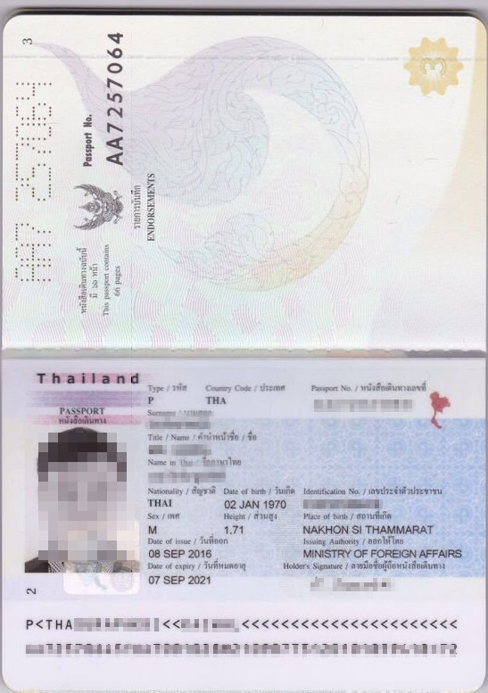
ลูกค้าไม่ต้องส่งเล่มพาสสปอต์ตัวจริงมา

ต้องถ่ายให้ติดทั้ง 2 หน้าแบบตัวอย่าง

